令和６年10月15日

横浜市総務局大学調整課

横浜市立大学附属２病院・医学部等の再整備にかかる

サウンディング型市場調査（対話）に向けたヒアリングシート

・次の項目に回答をご記入ください。なお、すべての項目に回答する必要はございません。

・必要に応じて追加で説明資料をご持参ください。

・想定事業規模、想定事業費、想定スケジュール等は５～６ページをご参照ください。

|  |  |
| --- | --- |
| １　事業スキームについて | |
| １－１ | 新病院（診療機能）は、金沢区福浦地区にある附属病院と南区浦舟地区にある市大センター病院の２病院を統合し、市大センター病院の敷地内で建て替える計画です。敷地内建替えについて、敷地面積や用途地域等も含めて、ご意見をお聞かせください。 |
|  |
| １－２ | 新病院は、市大センター病院の機能を維持しながら、ローリング計画で、部分的に、解体・建設・移転を繰り返して、最終的に工事を完了する計画を想定しています。  １期、２期、３期に分割した場合の工期や工事工程、既存建物をふまえた整備計画等について、ご意見をお聞かせください。 |
|  |
| １－３ | 医学部等（教育・研究機能）は根岸住宅地区で整備し、南区浦舟地区に整備する新病院（診療機能）と連携を図りながら運営することを想定しています（新病院と医学部等は約１㎞離れる想定）。それぞれの地区における工期や工事工程等について、ご意見をお聞かせください。 |
|  |
| １－４ | 本事業スキームに関して、事業者として取り組むうえで課題となる条件等があればご意見をお聞かせください。また、その条件等をどのように変えれば事業者として望ましいか等、ご要望があればお願いします。 |
|  |
| ２　事業規模について | |
| ２－１ | 新病院は敷地内建替え、ローリング計画となるため、事業費の増大等を想定しています。事業費の検討にあたって、敷地内建替えに係る費用（解体費等）を見込みますが、その他で見込むべき費用や条件等について、ご意見をお聞かせください。 |
|  |
| ２－２ | 事業費の検討にあたって、現状の建築費の動向（事業者における直近の事例など）及び工事時期、工事期間等を見通した将来予測等についてご意見をお聞かせください。また、事業費圧縮に向けた建築費の削減や工期短縮等のアイデアがあればお聞かせください。 |
|  |
|  |  |
| ３　事業手法について | |
| ３－１ | 本事業は、財政負担の縮減等の観点から、ＰＦＩ方式を前提として検討を行っています。ＰＦＩ方式の採用の可能性について、ご意見をお聞かせください。ＰＦＩ方式が適さないとお考えの場合は、その理由とご意見をお聞かせください。 |
|  |
| ３－２ | ＰＦＩ方式よりも本事業に適する事業手法（ＥＣＩ方式やＤＢ方式等）があれば、その理由とご意見をお聞かせください。また、事業者における直近の事例等をふまえて、より適していると想定される事業手法について、具体的にお聞かせください。 |
|  |
| ３－３ | ＰＦＩ方式による事業費の検討にあたり、次の点について、最近の事例を踏まえて可能な範囲でご意見をお聞かせください。  ・基準金利、スプレッドの事例  ・現在の金融市場の動向と整備期間を見通した借入金利の将来見通し |
|  |
| ３－４ | 本事業の事業範囲について、設計・建設、工事監理のほか、施設及び設備の維持管理や保守等を含めることについて、ご意見をお聞かせください。また、望ましい事業範囲について、ご意見があればお聞かせください。 |
|  |
| ３－５ | 本事業は、設計・建設、また維持管理、運営など、事業期間が長期に渡ることを想定しています。事業期間が長期に渡ることによるリスクについて、ご意見があればお聞かせください。 |
|  |
| ３－６ | その他、事業範囲や事業期間等をふまえて、事業者として本事業に取り組む場合の受託体制（コンソーシアム構成企業、体制）等に関するご意見やご要望があればお聞かせください。 |
|  |
|  |  |
| ４　事業への関心度について | |
| ４－１ | 本事業の受託（参画）について、関心度（高、中、低、その他）をお聞かせください。また、想定している受託（参画）の区分についてお聞かせください。  （例）・新病院整備のみ参画  ・医学部等整備のみ参画  ・コンソーシアム代表企業として設計・建設業務に参画、  ・コンソーシアム構成企業として維持管理・運営業務に参画　など |
|  |
| ４－２ | 本事業の受託（参画）について、関心度が低い場合の理由をお聞かせください。また、条件等の見直しにより関心度が高くなる場合は、その条件等についてご意見をお聞かせください。 |
|  |
| ４－３ | 事業者（御社）にとって、最終的な受託（参画）可否の判断にあたり重要な要件は何か、ご意見をお聞かせください。 |
|  |
|  | |
| ５　その他の提案・意見 | |
| ５－１ | その他、ご質問、ご意見、ご要望等があれば、お聞かせください。  （整備にかかるノウハウ・技術、各段階での関与など） |
|  |

以上

（次ページに想定事業内容あり）

○想定事業内容

Ⅰ　想定事業規模、想定事業費

　・新病院は、浦舟地区（現市大センター病院敷地）で敷地内建替え整備、医学部等は、根岸住宅地区に整備

・具体的な事業規模、事業費等は基本計画の中で検討。新病院の敷地内建替え整備にあたり、現行基準（容積率等）を超える規模となる場合は、必要な手続きを行うことを想定

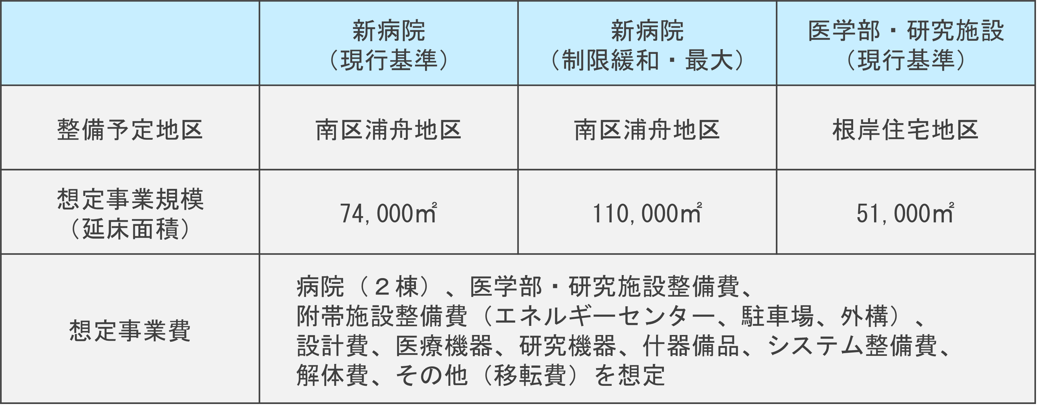

Ⅱ　想定スケジュール

・市大センター病院の機能を維持しながらローリング計画により、新病院を順次、建替え整備する場合の想定

・具体的な工事期間、工事工程等については、工法を含め、基本計画の中で検討

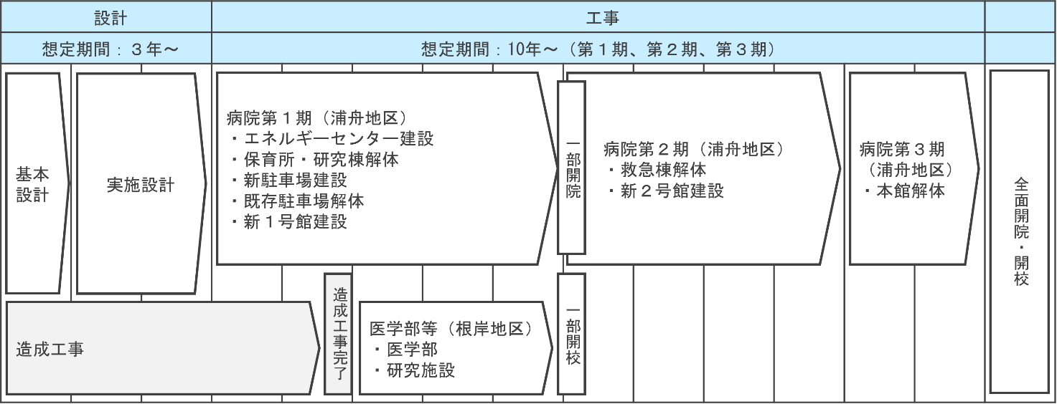

Ⅲ　想定工事手順（新病院）

　・具体的な施設規模、配置等については、基本計画の中で検討

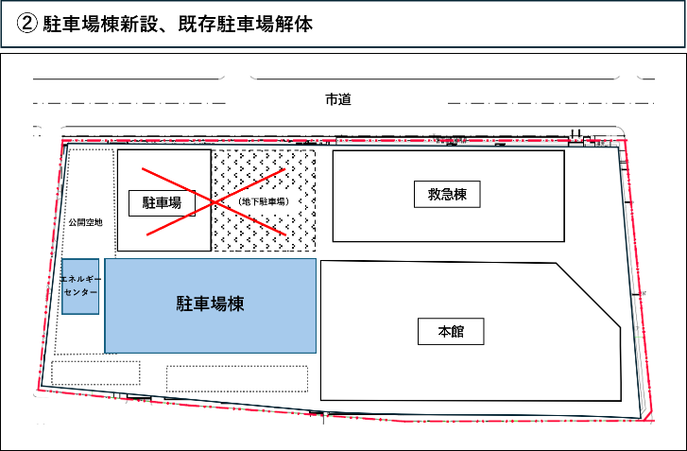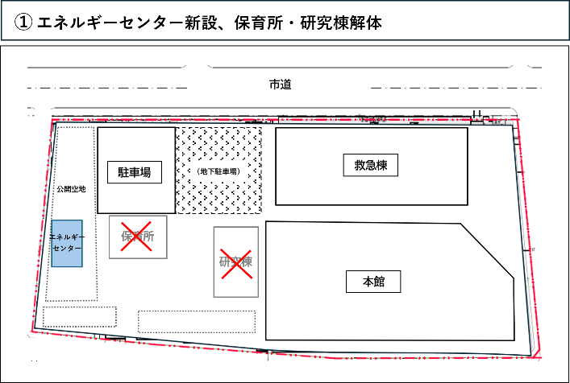

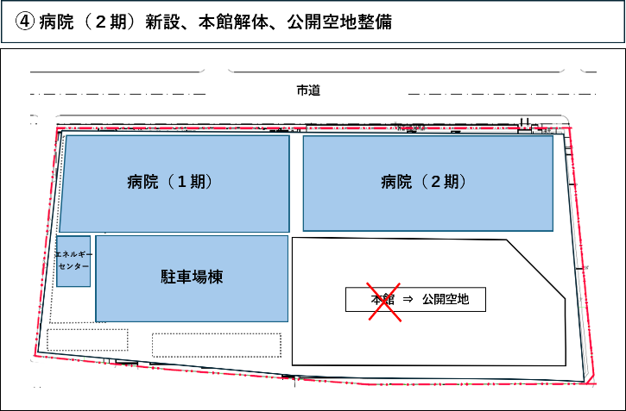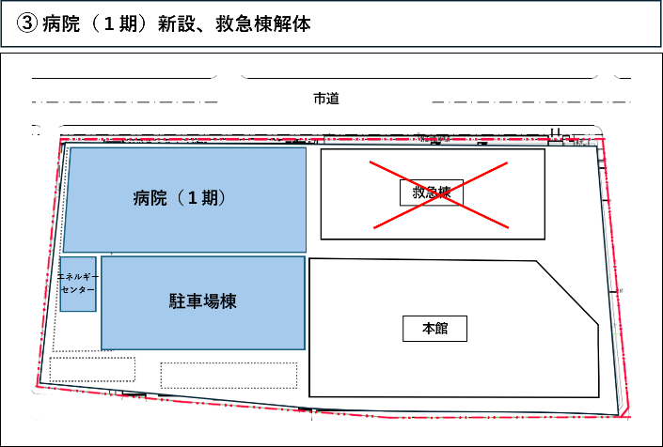

Ⅳ　想定事業方式

・新病院、医学部・研究施設の整備は、ＰＦＩ方式（ＢＴＯ方式）を検討

・以下は、主に新病院について検討している事業方式（事業手法、事業類型、事業期間、事業範囲等）。具体的な事業方式等については、基本計画の中で検討

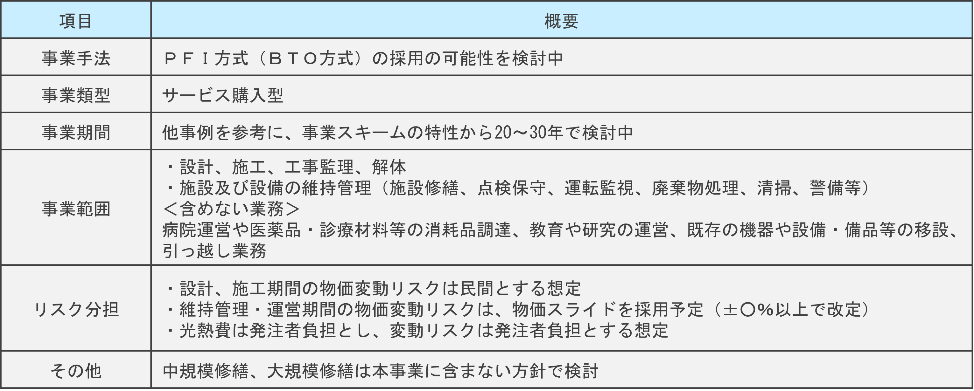

以上